SENEGAL-HILFE-VEREIN e. V. 6741 Hofstätten, 07. Aug. 1986

Telefon: 06397/247

Heute möchte ich Ihnen von unserem Senegal-Aufenthalt vom 17. Juni bis zum 15. Juli 1986 berichten. Das Wichtigste war die P1anung des Schulprojektes in Peycouck und das Verteilen unserer ersten großen Schiffssendung .

Zunächst müssen wir uns um die Frachterladung kümmern, die gerade angekommen ist. Viele Autofahrten nach Dakar, unendliche Verhandlungen - trotz Zollfreistellungsbescheinigung - sind notwendig, um unseren Container aus dem Hafen zu bekommen. Nach 14 Tagen schließlich können wir die Sachen im Empfang nehmen: Ca. 1 to Kleidungsstücke (Pullover, Hosen, und Schuhe), Wolldecken und Bettücher, weiterhin 150 kg Verbandsmaterial, ein Röntgenapparat für den Zahnarzt des Centre medical, ein Sterilisierungsgerät, ein Otoscop, ein Ophtalmoscop, ein Tonometer, drei Blutdruckmessgeräte, Instrumente und Nahtmaterial im Wert von 2000.— DM für die Augenstation „Centre de Bopp“, große Mengen Medikamente, 200 Tuben Salbe, ein Topf mit 15 kg Wundsalbe, Bettpfannen, Nierenschalen, Krücken und vieles mehr.

Wieviel besser können die Ärzte und das Personal „unserer“ Station inzwischen arbeiten – ein Lichtblick bei all der Not.

In M'Bour lernen wir zwei lepröse Männer kennen. Bitter arm sind sie, sehr entstellt, haben aber ausgesprochen sympathische Gesichter. Wir laden sie zum Tee ein. Bei Mor Guèye, 75 .Jahre, ist der rechte Unterschenkel amputiert und die Hände sind stark verkrümmt. Er hat sich lange Krücken geliehen, um uns besuchen zu können. Diouma Diouf ist 50 Jahre alt, hat verkrüppelte Hände (nur noch einige Finger), der linke Vorfuß fehlt – er wurde nicht amputiert, sondern verfaulte und fiel ab, so berichtet es D.Diouf. Nun sitzen sie bei uns, trinken Tee und erzählen ihr Schicksal. Ich frage mich, wie sie ihr Elend ohne Verbitterung ertragen können.

Im Gespräch erfahren wir, daß unsere Freunde in M’bour in einem Quartier für Lepröse leben – nahe am Friedhof, wo andere nicht wohnen wollen. Weil das benachbarte Lepradorf M’Balling nicht alle Kranken aufnehmen kann, lebt jeder, der irgendwie alleine existieren kann, in diesem Viertel. Wir beschließen, dort einen Teil unserer Kleidungsstücke zu verteilen.

In einem Innenhof haben sich alle Kranken versammelt. Sie sitzen im Kreis auf dem Boden, nur für uns stehen Stühle da. Nach der Begrüßungszeremonie bekommt jeder drei Kleidungsstücke und ein Paar Schuhe nach Wahl – große Freude und herzliche Dankbarkeit! Wir jedoch sind traurig, unsere Hilfe ist so gering im Anblick dieser Not. Zum Abschied sagt ein Lepröser: „Es ist das erste Mal, daß uns jemand von draußen hilft.“

Ähnlich verläuft der Tag im Lepradorf Peycouck: die Begrüßung, das Verteilen der Kleider und Wolldecken, überschwenglicher Dank. Später besprechen wir mit den verantwortlichen Männern die Erweiterung der Schule, die wir finanzieren wollen. Einen Teil der bestehenden Schule hat das Deutsche Aussätzigen Hilfswerk gebaut. Der jetzt zu errichtenden Erweiterungsbau, ein Raum für 70 Schüler, wird sich nicht ohne Hindernisse verwirklichen lassen, aber sicher lohnt sich die Mühe.
Nun zeichnen wir Grundrisse, lassen Kostenvoranschläge machen, beantragen Genehmigungen und bemühen uns um die Befürwortung bei verschiednen Stellen, damit wir bei der Bundesregierung einen Zuschuß beantragen können. In einem Land, dem die Bürokratie vollkommen wesensfremd ist, ist das alles unvorstellbar zeitaufwendig. Die langen Verhandlungen, die vielen Autofahrten bei Hitze und hoher Luftfeuchtigkeit machen uns schwer zu schaffen.

Zwischendurch kümmern wir uns wieder um unser Sorgenkind Djiodj, fahren dreimal mit ihm nach Dakar und erreichen endlich unser Ziel, Djiodj wird auf die Warteliste von Terre des hommes eingetragen, die Operation seines Beines wird Wirklichkeit werden.

In Dakar besuchen wir das Maison Malt, das zentrale Krankenhaus für die chirurgische Behandlung von Leprakranken in Senegal. Außerdem wird von dort die Lepraaufklärungsarbeit organisiert. Wir machen mit der französischen Schwester Madeleine einen sehr interessanten und lehrreichen Rundgang. Vielleicht können wir bei unserem nächsten Aufenthalt mit einem der Ärzte eine 3-4 tägige Fahrt zu den Lepröserien des Südens unternehmen.

Im Auftrag des UNESCO-Club Frankenthal besuche wir den Partnerclub in Sanga Douka und besichtigen dort Projekte. Das Brunnenwasser wird von einem Windrad hochgepumpt, wir diskutieren über eine zusätzliche Pumpe, die bei Windstille eingesetzt werden kann.

In M’Bour haben wir Kontakt mit der Vereinigung für Behinderte aufgenommen. Die Präsidentin bittet um Rollstühle und Krücken. Wir versprechen ihr Hilfe.

Für uns wichtig ist der Besuch bei der Botschaft in Dakar – sie befürwortet unser Schulprojekt. Nun hoffen wir, daß wir bis zu unserer nächsten Reise im Dezember das notwendige Geld zusammenhaben, damit der Bau gleich begonnen werden kann.

Zum Schluß möchten wir uns ganz herzlich bei Ihnen bedanken für alle Spenden und sonstigen Hilfen, ohne die wir diese vielseitige und notwendige Arbeit nicht tun könnten. Bitte helfen Sie uns weiter. Beim Kirchentag in Kaiserslautern am 21. September 1986 haben wir einen Informations- und Batikstand – wir würden uns freuen, wenn Sie uns dort besuchen würden.

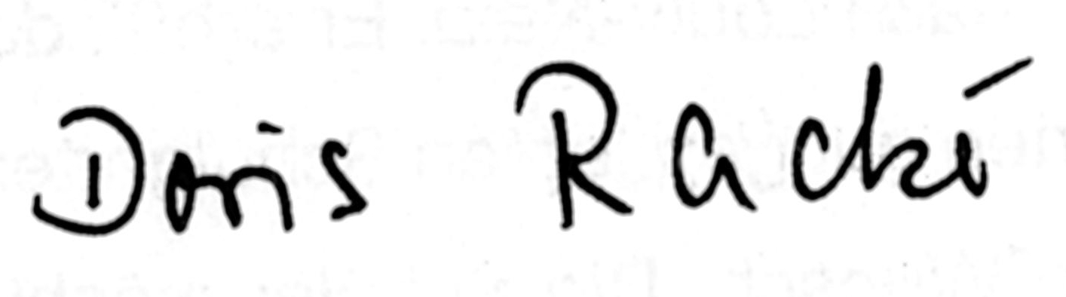
Mit freundlichen Grüßen

Bankkonto: PschA Ludwigshafen Nr. 196767-676 (BLZ 545 10067}
Senegalhilfeverein e. V., Wilgartswiesen

